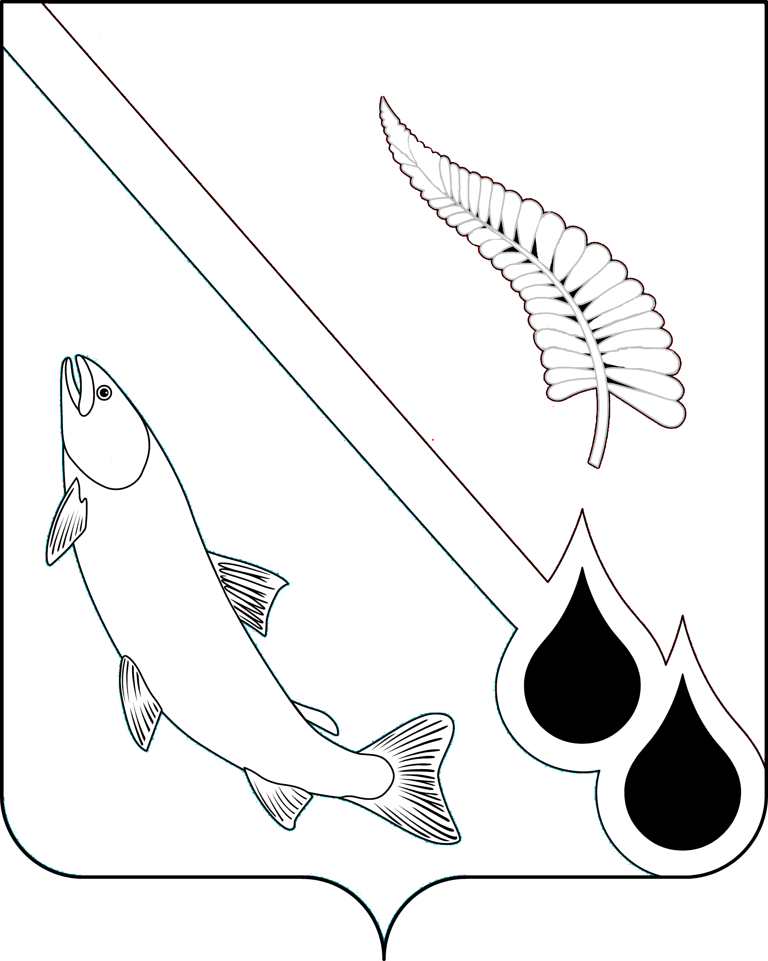

НОГЛИКСКАЯ ТЕРРИТОРИАЛЬНАЯ

ИЗБИРАТЕЛЬНАЯ КОМИССИЯ

## Р Е Ш Е Н И Е

|  |  |
| --- | --- |
| 12.08.2025 | № 130/334 |

Об отказе в регистрации Монгуша Александра Маадыр-Ооловича кандидатом в депутаты Собрания муниципального образования Ногликский муниципальный округ Сахалинской области восьмого созыва

Проверив соответствие порядка выдвижения Монгуша Александра Маадыр-Ооловича в депутаты Собрания муниципального образования Ногликский муниципальный округ Сахалинской области восьмого созыва по трехмандатному избирательному округу № 5 требованиям Закона Сахалинской области «О муниципальных выборах в Сахалинской области» и необходимые для регистрации кандидата документы, Ногликская территориальная избирательная комиссия установила следующее.

Кандидат в депутаты Собрания муниципального образования Ногликский муниципальный округ Сахалинской области восьмого созыва выдвинут по трехмандатному избирательному округу № 5 в порядке самовыдвижения.

В соответствии с частью1 статьи 28 Закона Сахалинской области «О муниципальных выборах в Сахалинской области» в поддержку самовыдвижения кандидата Монгуша Александра Маадыр-Ооловича осуществлялся сбор подписей избирателей.

Согласно решению Ногликской территориальной избирательной комиссии от 28.06.2025 № 120/307 «О количестве подписей избирателей, необходимом для регистрации кандидата, выдвинутого в порядке самовыдвижения и количестве подписей, подлежащих проверке, на дополнительных выборах депутатов Собрания муниципального образования Ногликский муниципальный округ Сахалинской области восьмого созыва по трехмандатному избирательному округу № 5 14 сентября 2025 года» определено, что для регистрации кандидата в депутаты Собрания муниципального образования Ногликский муниципальный округ Сахалинской области восьмого созыва на основании подписей избирателей, необходимо представить не менее 10 (десяти) и не более 14 (четырнадцати) достоверных и действительных подписей избирателей.

4 августа 2025 года кандидатом Монгушем А.М. представлены все необходимые для регистрации документы, в том числе подписные листы с подписями избирателей в поддержку выдвижения кандидата в депутаты Собрания муниципального образования Ногликский муниципальный округ Сахалинской области восьмого созыва по трехмандатному избирательному округу № 5 в количестве 14 (четырнадцать) подписей.

По результатам проверки представленных для регистрации документов Ногликской территориальной избирательной комиссией 7 подписей избирателей признаны недействительными, в том числе по следующим основаниям:

- лист № 2 строка 1 – адрес места жительства избирателя не соответствует действительности;

- лист № 2 строка 2 – адрес места жительства избирателя не соответствует действительности;

- лист № 2 строка 4 – адрес места жительства избирателя не соответствует действительности;

- лист № 3 строка 4 – адрес места жительства избирателя не соответствует действительности;

- лист № 1 строка 1 – избиратель не обладает активным избирательным правом в соответствующем избирательном округе;

- лист № 1 строка 3 - избиратель не обладает активным избирательным правом в соответствующем избирательном округе;

- лист № 3 строка 3 - избиратель не обладает активным избирательным правом в соответствующем избирательном округе.

Таким образом, недостаточное количество достоверных подписей избирателей, представленных для регистрации кандидата, является основанием для отказа в регистрации кандидата.

На основании вышеизложенного и руководствуясь подпунктами «в1», «д» пункта 24 статьи 38 Федерального закона «Об основных гарантиях избирательных прав и права на участие в референдуме граждан Российской Федерации», статьей 36 Закона Сахалинской области «О муниципальных выборах в Сахалинской области», в соответствии со статьей 22 Закона Сахалинской области «Об избирательных комиссиях, комиссиях референдума в Сахалинской области», статьями 27, 35, 37 Закона Сахалинской области «О муниципальных выборах в Сахалинской области», решением Ногликской территориальной избирательной комиссии от 28.06.2025 г. № 120/305 «О возложении полномочий окружных избирательных комиссий по подготовке и проведению дополнительных выборов депутатов Собрания муниципального образования Ногликский муниципальный округ Сахалинской области восьмого созыва по трехмандатному избирательному округу № 5 на территориальную избирательную комиссию» Ногликская территориальная избирательная комиссия

РЕШИЛА:

1. Отказать в регистрации кандидату в депутаты Собрания муниципального образования Ногликский муниципальный округ Сахалинской области восьмого созыва по трехмандатному избирательному округу № 5 Монгушу Александру Маадыр-Ооловичу, выдвинутому в порядке самовыдвижения «12» августа 2025 года в 18 часов 15 минут.

2. Выдать копию настоящего решения Монгушу А.М.

3. Опубликовать настоящее решение в газете «Знамя труда» и разместить на сайте Администрации муниципального образования Ногликский муниципальный округ Сахалинской области в разделе Территориальная избирательная комиссия.

Председатель комиссии Н.В.Бирюкова

Секретарь комиссии С.П.Лаврова